线性回归算法的最大优点：可解释性

实验：[05-10 More-about-Linear-Regression.ipynb]

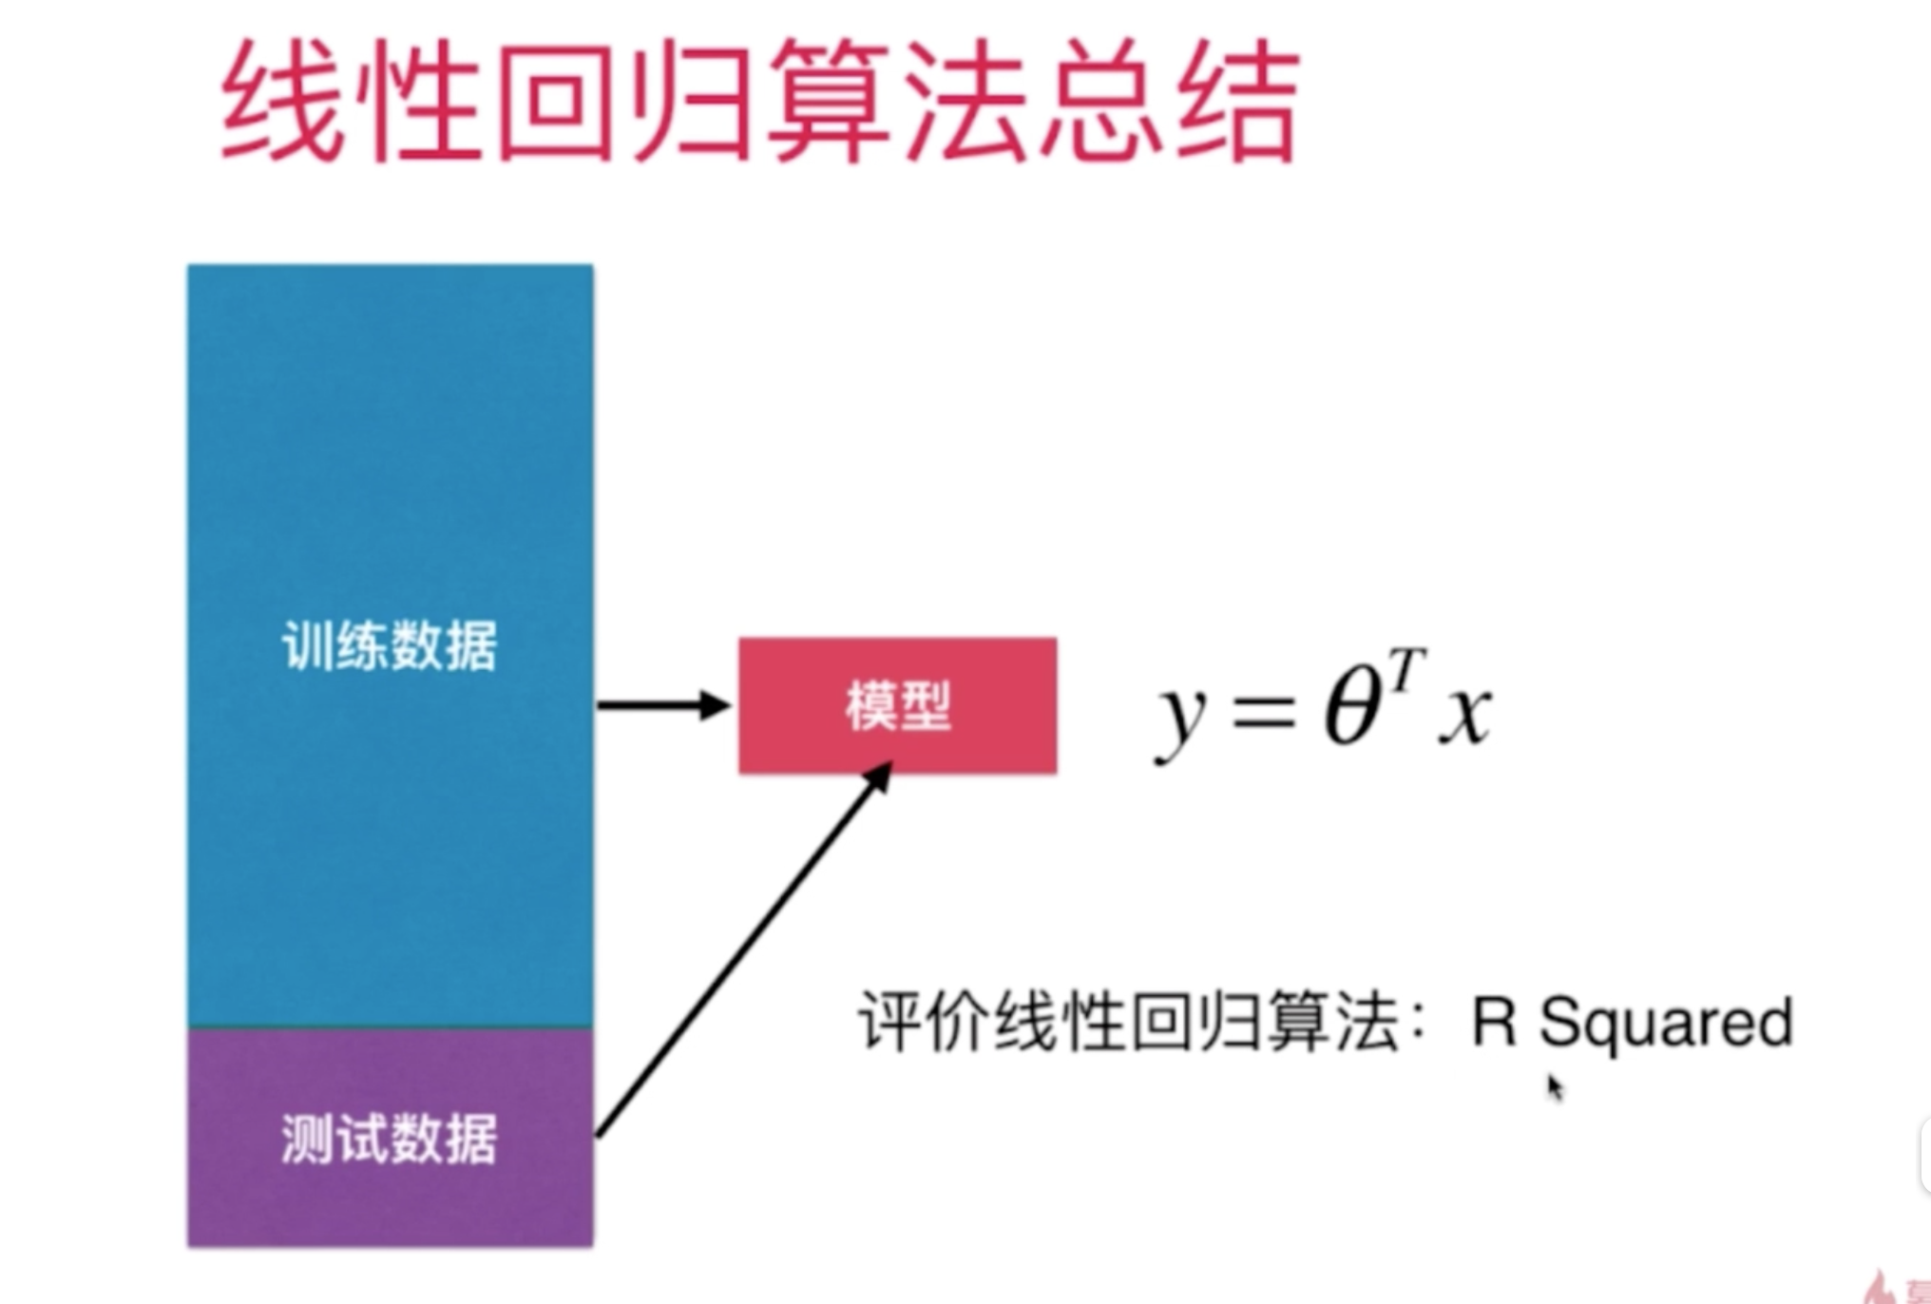





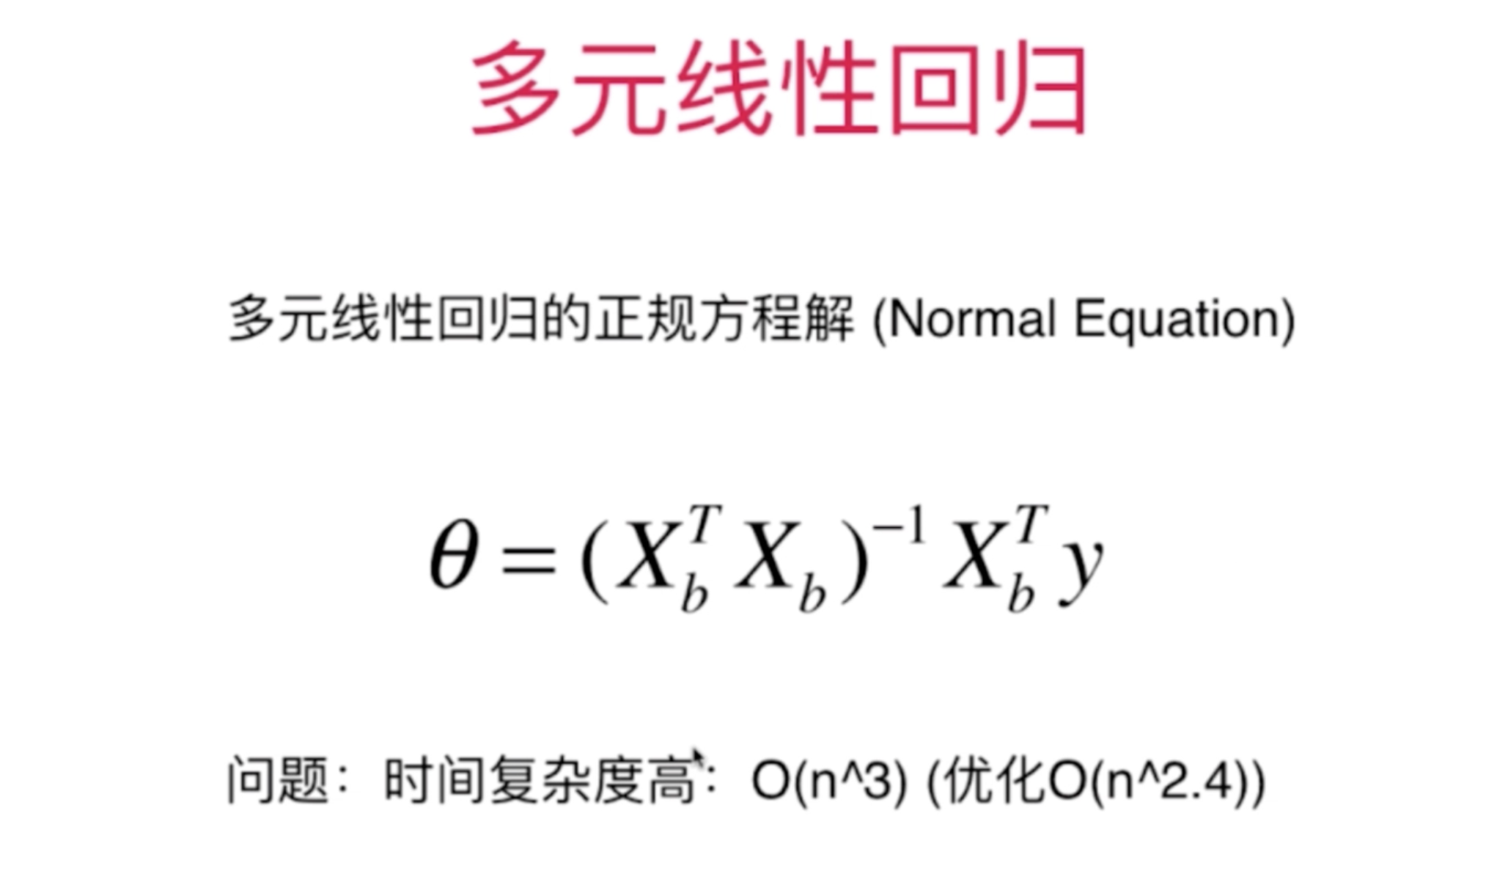

计算上面的式子，看起来很简单，但是时间复杂度是比较高的，如果我们的数据是巨大的、或者特征数量是巨大的，对于生产环境使用这种线性回归的正规方程求解是没有意义的。这种情况可以使用后面要介绍的梯度下降法。梯度下降法是解决机器学习算法中求解最优模型（最优化）的一种通用方法。还有一些情况，我们只能使用梯度下降法做最优化，因为其实在面对普遍的问题时，我们是不能得到像上面线性回归方程这么明确的数学公式的